МІНІСТЕРСТВО ОСВІТИ І НАУКИ УКРАЇНИ

ЧЕРНІВЕЦЬКИЙ НАЦІОНАЛЬНИЙ УНІВЕРСИТЕТ

ІМЕНІ ЮРІЯ ФЕДЬКОВИЧА

Інститут фізико-технічних та комп’ютерних наук

Відділ комп’ютерних технологій

Кафедра комп’ютерних наук

**Звіт**

**З дисципліни**

**«Сучасні технології програмування»**

**До лабораторної роботи №10**

Студента 5 курсу, групи 544

напряму підготовки «Комп’ютерні науки»

_________Кордона В. С.

(ініціали студента)

# Лабораторна робота №10

* 1. **Мета роботи**

Навчитися створювати RESTful WEB-сервіси за допомогою ASP.NET WEB API.

Створив новий проект – ASP.NET Web Application.

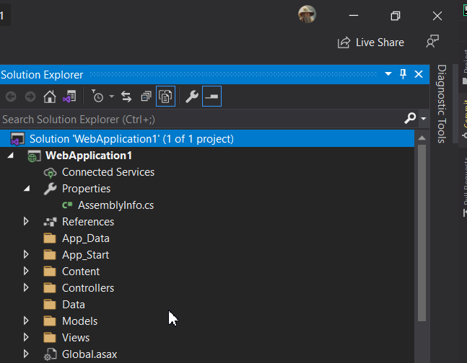

Додав модель Player згідно варіанту.(3)

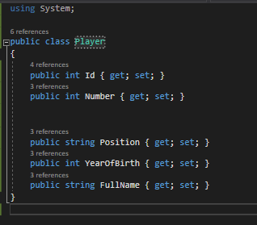

Додав до проекту контролер.

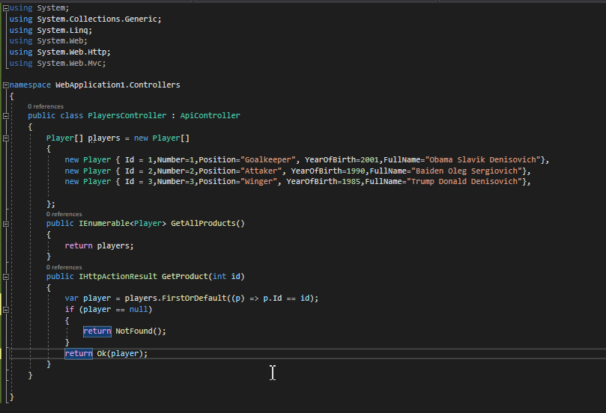

Додав темплейт:

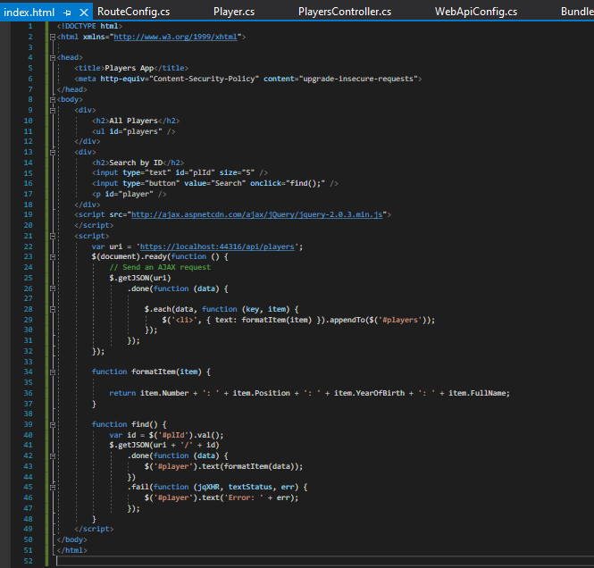

Перевірив роботу WebApplication:

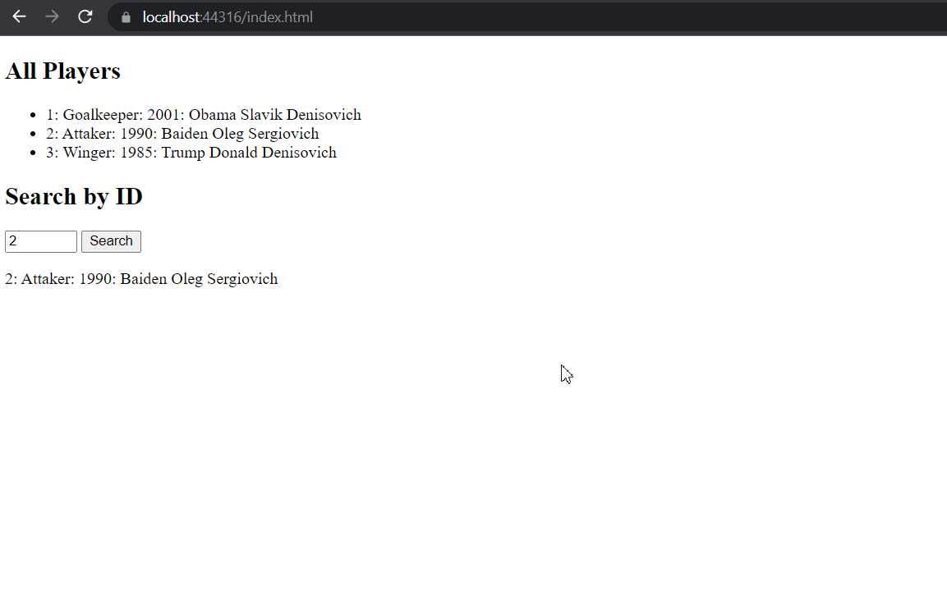

Додатково переглянув роботу АПІ:

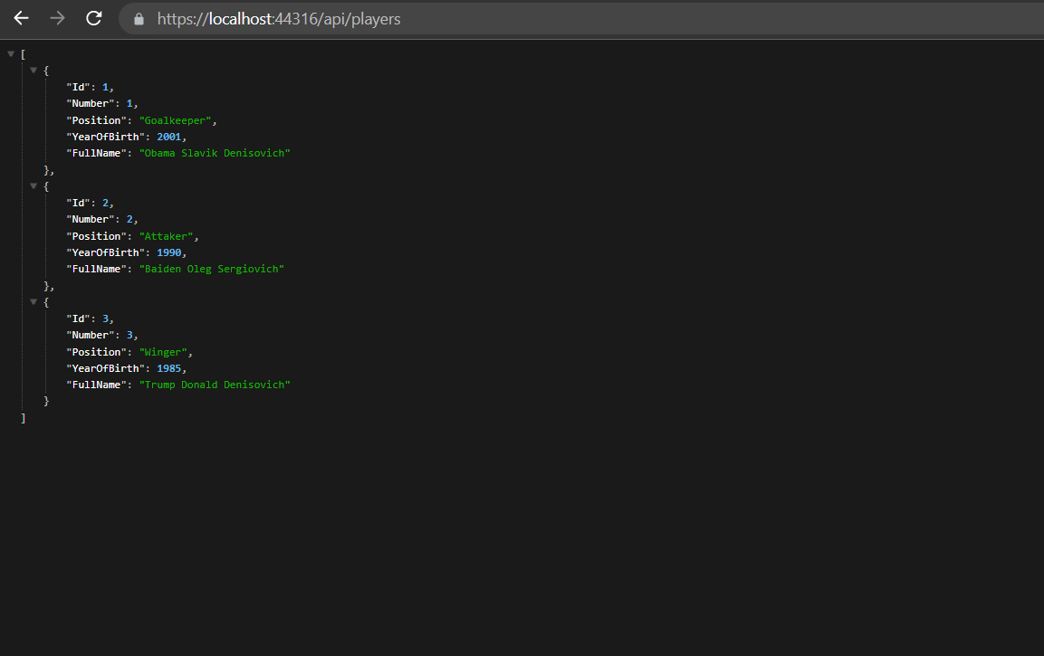

# Варіанти індивідуальних завдань

Створіть RESTful-сервіс для ресурсу (згідно з варіантом).

1. Мобільні телефони (модель, виробник, ціна).
2. Автомобілі (модель, виробник, ціна, ВІН-код).
3. **Футбольні гравці (номер, позиція, рік народження, ПІБ).**
4. Книги (назва, рік видання, короткий опис).
5. Курси іноземної мови (назва курсу, ціна, дата початку).
6. Студенти (номер студентської картки, ПІБ, курс).
7. Водії (ПІБ, стаж, рік народження).

**Висновки**

Впродовж виконання завдання мені вдалось навчитися створювати RESTful WEB-сервіси за допомогою ASP.NET WEB API, створювати контроллер із запитами, відображати результати запитів на готовому шаблоні.